ГУ Банка России по ЦФО подготовил памятку о признаках нелегального кредитора и финансовой пирамиды
12.09.2023
Во избежание рисков для населения, связанных с нелегальной и недобросовестной финансовой деятельностью, ГУ Банка России по ЦФО подготовил памятку, содержащую информацию о признаках нелегального кредитора и финансовой пирамиды. Памятка также содержит инструкцию о порядке действий в случае обнаружения таких признаков.
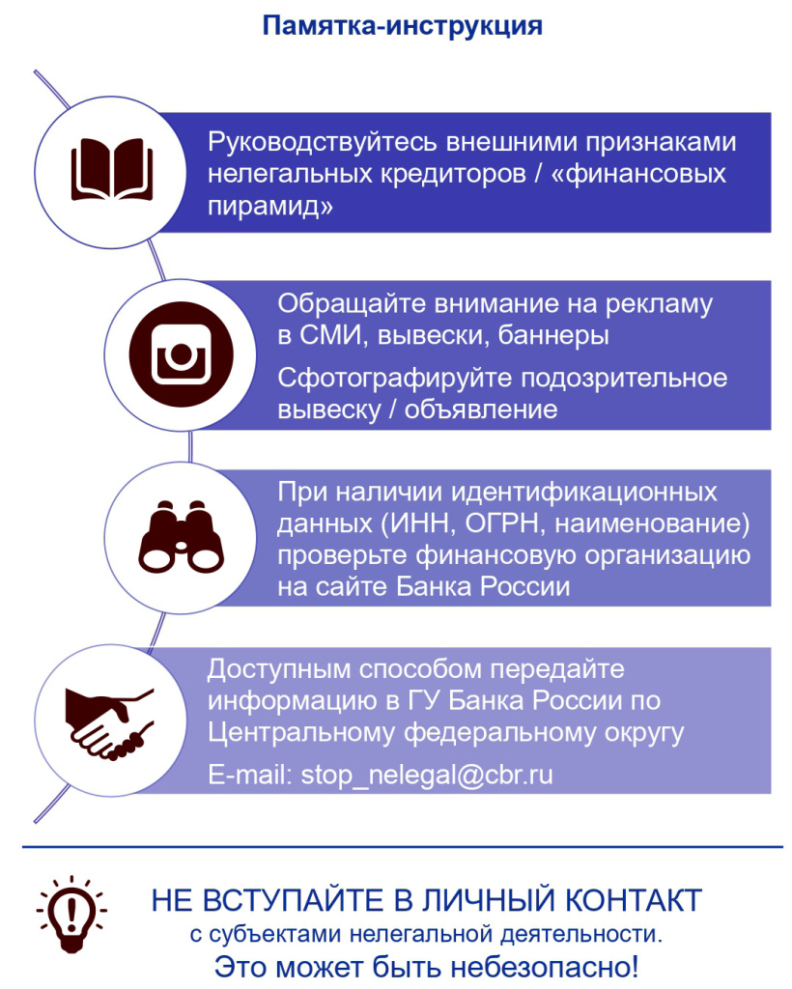
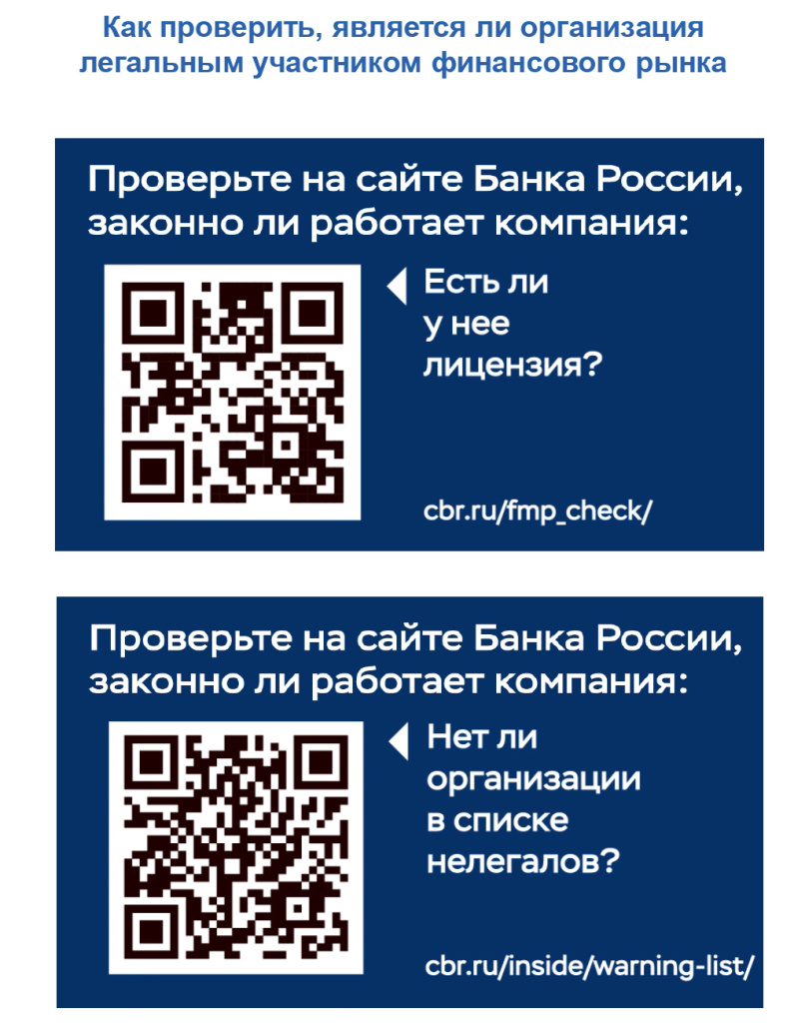
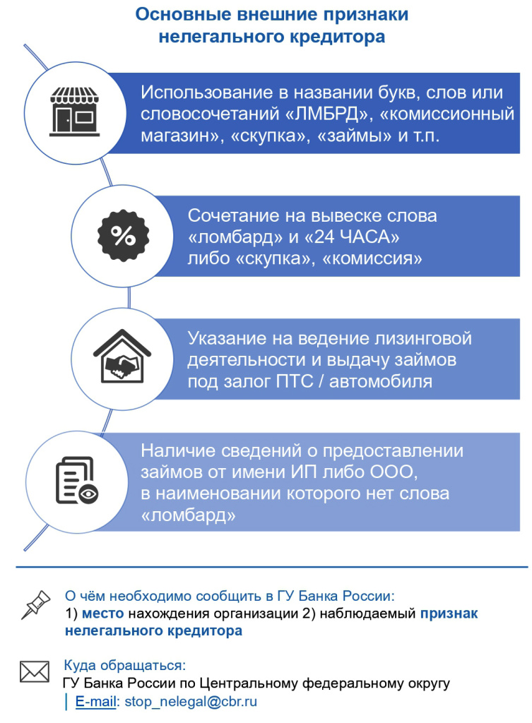
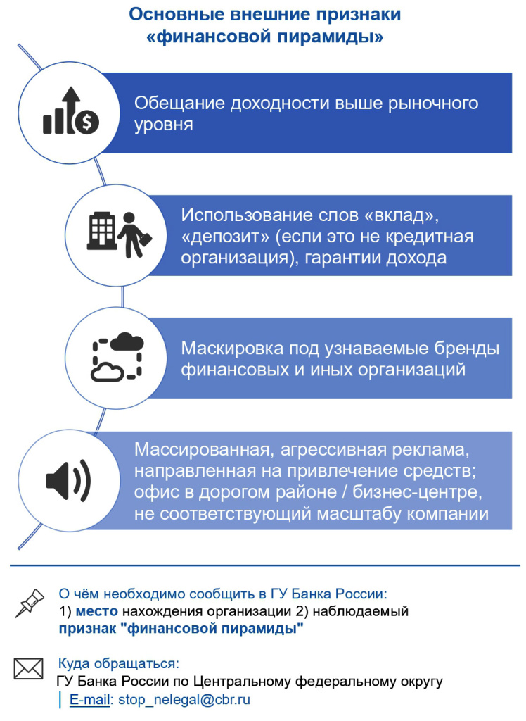

Адрес страницы: http://sao.mos.ru/announcements/detail/11825206.html
Префектура Северного административного округа города Москвы

